**Maria do Rosário Barros da Silva**

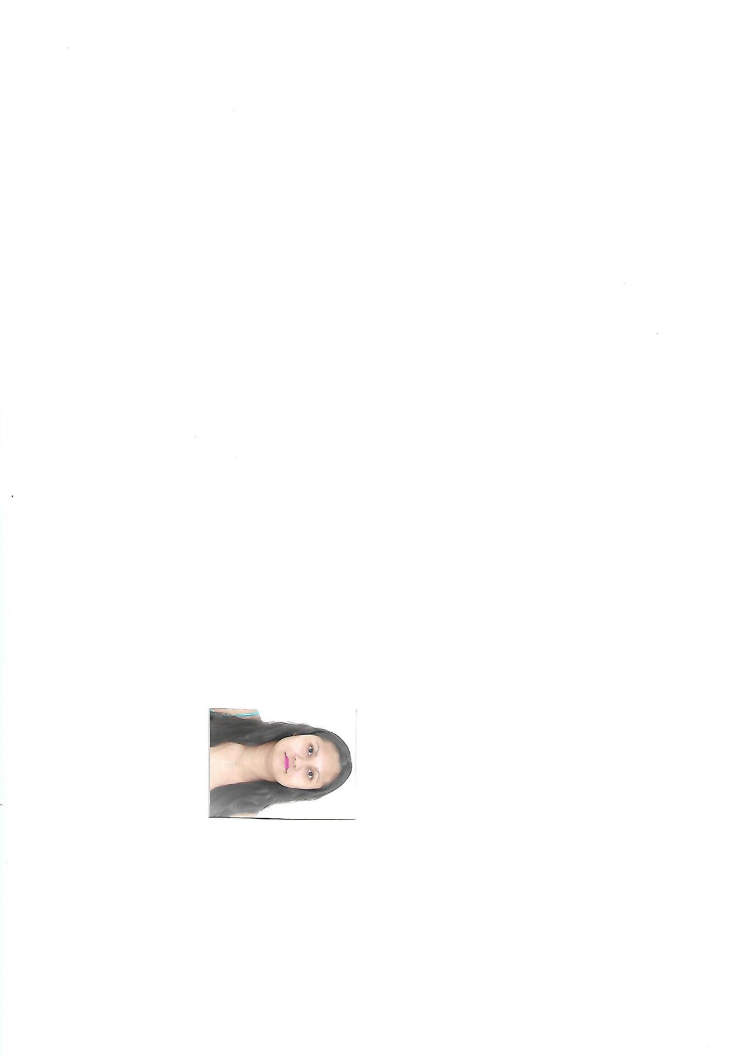

Brasileira, Solteira

Data De Nascimento 26/ 03/1993

Rua: Candido de Sousa No32 AP:201

CEP: 58225-000 Solânea-PB

Celular / WhatsApp: (83) 9 9990-3768 / 9 9912-1547

E-mail: rosariobarros15@yahoo.com.br

**OBJETIVO**

Contribuir com minhas habilidades em benefício desta renomada empresa, fazendo parte do quadro de funcionários, onde eu possa crescer profissionalmente de forma produtiva para o grande desenvolvimento dessa organizão, tendo compromisso, respeito e fidelidade como funções principais.

**FORMAÇÃO**

Educadora de Ensino Infantil

Ensino Médio com Magistério Completo – Concluído em 2015

Escola Normal Estadual “Professor Pedro Augusto de Almeida’’- Bananeiras-pb

**EXPERIÊNCIA PROFISSIONAL**

Atendente- Ótica Vitória- Belém

Vendedora- Loja Bela Chik Online- Guarabira

Secretária- POLO UNOPAR- Solânea

Professora Substituta- E.M.E.F Ministro José Americo de Almeida- Solânea

Professora Substituta- E.M.E.F Professor Francisco Pinto- Solânea

Professora Substituta- E.M.E.F Santiago Chianca- Solâne

**­CURSOS DE QUALIFICAÇÃO**

Balconista / Atendente de Farmácia – FBV Cursos online

Operador de Caixa – FBV Cursos Online

Básico / Avançado e Digitação – Centro de Informática Século XXI- Belém-pb

**CARACTERISTICAS PESSOAIS**

Comunicativa, boa fluência verbal, dinâmica;

Dedicada, esforçada e ágil;

Plena facilidade de aprendizagem muita disposição para o trabalho.

**________________________________________________­­­­­­­­­­­­­­­­­­­­­­­­­­­­___________________________­­­­­­_**

Prezado(s) Senhor (es):

Venho por meio de esta encaminhar a V.S.ª, meu Currículo para a vossa apreciação, havendo interesse por parte de V.S.ª quanto as minhas qualificações profissionais, coloco-me a disposição de entrevista para complementação de informações.

Sendo assim permaneço no aguardo de vosso pronunciamento, pelo que antecipadamente agradeço.

Atenciosamente

­­­­­­­­­­­­­­­­­­­­­­